Sample_pvr_rec说明
一, 整体介绍
该Sample主要实现pvr的录制的功能。
二, 流程介绍
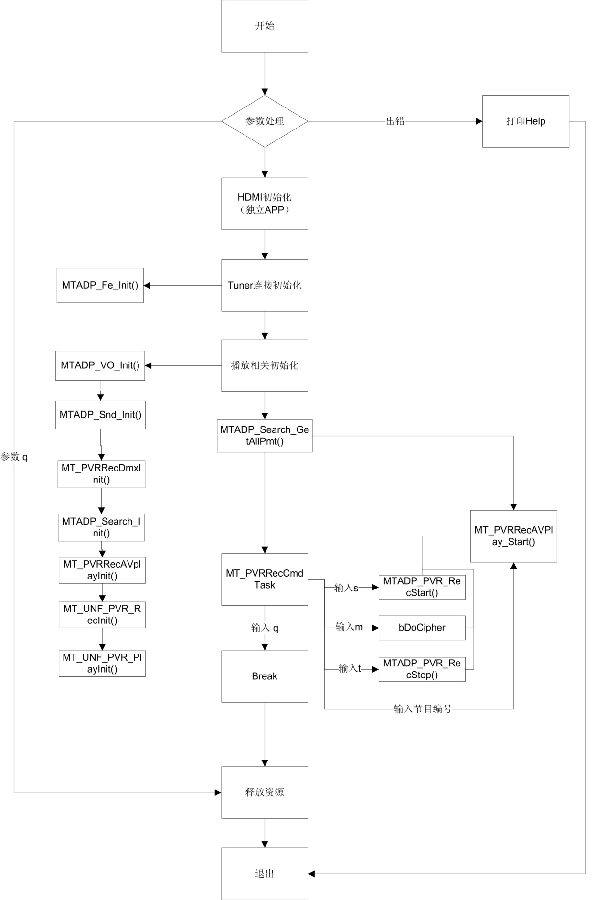
三，提供功能介绍
- 开始录制
输入“s”，从当前播放开始录制节目信息。
- 停止录制
输入”t”, 停止录制节目。
- 设置是否加密
输入”m”, 设置加密
四，使用函数介绍
1) mt_sys_init() //系统初始化
2) MTADP_Fe_Init() //初始化tuner
3) MTADP_Fe_Connect_Dvbc() //dvbc锁频
4) MTADP_Fe_Connect_Dvbs() //dvbs锁频
5) MTADP_HDMI_Init() //HDMI初始化
6) MTADP_Disp_Init() //显示初始化
7) MTADP_VO_Init() //vo设备的初始化
8) MTADP_Snd_Init() //声音设备初始化
9) MT_DmxInit() //Demux初始化
10) MTADP_Search_Init() //检索初始化
11) MTADP_Search_GetAllPmt //检索TS中的PMT和PAT表
12) MT_AVplayInit() //音视频播器放初始化
13) MT_UNF_PVR_RecInit() //录制功能初始化
14) MT_UNF_PVR_PlayInit() //初始化PVR播放模块
15) PVR_RegisterCallBacks() //注册pvr事件的回调函数
16) MT_AVPlay_Start() //开始播放
17) MT_PVRRecCmdtask() //功能函数
18) MT_Stopplay() //停止播放
19) MT_AvplayDeInit() //音视频播放器去初始化
20) MTADP_Search_FreeAllPmt() //释放TS中的PMT和PAT表
21) MTADP_Search_DeInit() //检索去初始化
22) MT_DmxDeInit() //dmx去初始化
23) MTADP_Snd_DeInit() //音响设备去初始化
24) MTADP_VO_DeInit() //vo设备的去初始化
25) MTADP_Disp_DeInit() //显示去初始化
26) MTADP_HDMI_DeInit() //HDMI去初始化
27) MTADP_Fe_Deinit() //Tuner去初始化
28) mt_sys_deinit() //系统去初始化
五， 编译
Make -f sample_pvr_rec.mk
六， 运行
接上天线
拷贝 sample_pvr_rec 到u盘，u盘接上单板
执行以下指令：
mount /dev/sda1 /mnt/
将linux/pub目录下的shared_lib_striped文件夹拷贝到U盘
export LD_LIBRARY_PATH=/mnt/shared_lib_striped/:/usr/local/lib
cd /mnt
./sample_pvr_rec -f ./pvr -c 314 6875 64
./sample_pvr_rec -f ./pvr -s 3840 27500 1 0 0

